

**Об утверждении проекта (схемы) зонирования земель, границ оценочных зон и поправочных коэффициентов к базовым ставкам платы за земельные участки сельских населенных пунктов Жанакорганского района**

Решение Жанакорганского районного маслихата Кызылординской области от 25 марта 2021 года № 21. Зарегистрировано Департаментом юстиции Кызылординской области 2 апреля 2021 года № 8244

      В соответствии со статьями 8, 11 Кодекса Республики Казахстан от 20 июня 2003 года “Земельный кодекс Республики Казахстан” и подпунктом 13) пункта 1 статьи 6 Закона Республики Казахстан от 23 января 2001 года “О местном государственном управлении и самоуправлении в Республике Казахстан” Жанакорганский районный маслихат РЕШИЛ:

      1. Утвердить проект (схему) зонирования земель сельских населенных пунктов Жанакорганского района согласно приложениям 1-34 к настоящему решению.

      2. Утвердить границы оценочных зон и поправочные коэффициенты к базовым ставкам платы за земельные участки в сельских населенных пунктах Жанакорганского района согласно приложению 35 к настоящему решению.

      3. Настоящее решение вводится в действие со дня первого официального опубликования.

|  |  |
| --- | --- |
| *Председатель внеочередной IІI сессии Жанакорганского районного маслихата* | *М. Балкожаев* |
| *Секретарь Жанакорганского районного маслихата* | *Г. Сопбеков* |

|  |  |
| --- | --- |
|  | Приложение 1 к решению |
|  | Жанакорганского районного маслихата |
|  | от 25 марта 2021 года № 21 |

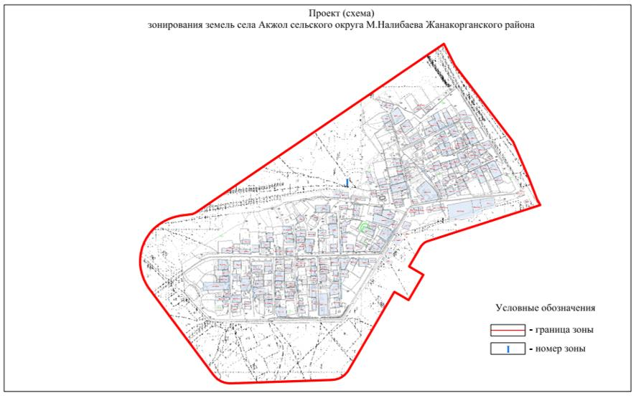

|  |  |
| --- | --- |
|  | Приложение 2 к решению |
|  | Жанакорганского районного маслихата |
|  | от 25 марта 2021 года № 21 |

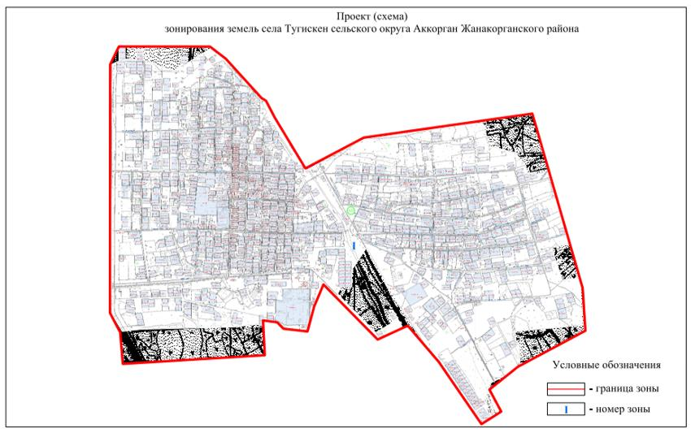

|  |  |
| --- | --- |
|  | Приложение 3 к решению |
|  | Жанакорганского районного маслихата |
|  | от 25 марта 2021 года № 21 |

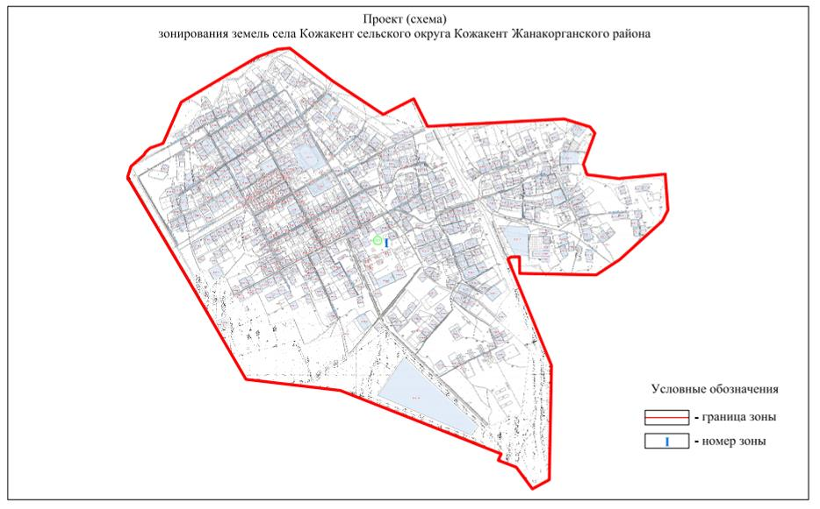

|  |  |
| --- | --- |
|  | Приложение 4 к решению |
|  | Жанакорганского районного маслихата |
|  | от 25 марта 2021 года № 21 |

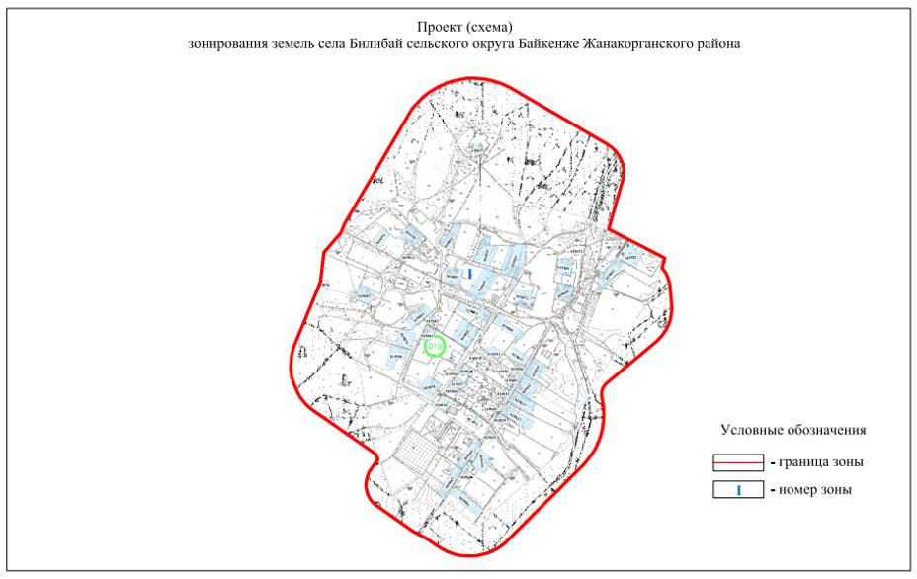

|  |  |
| --- | --- |
|  | Приложение 5 к решению |
|  | Жанакорганского районного маслихата |
|  | от 25 марта 2021 года № 21 |

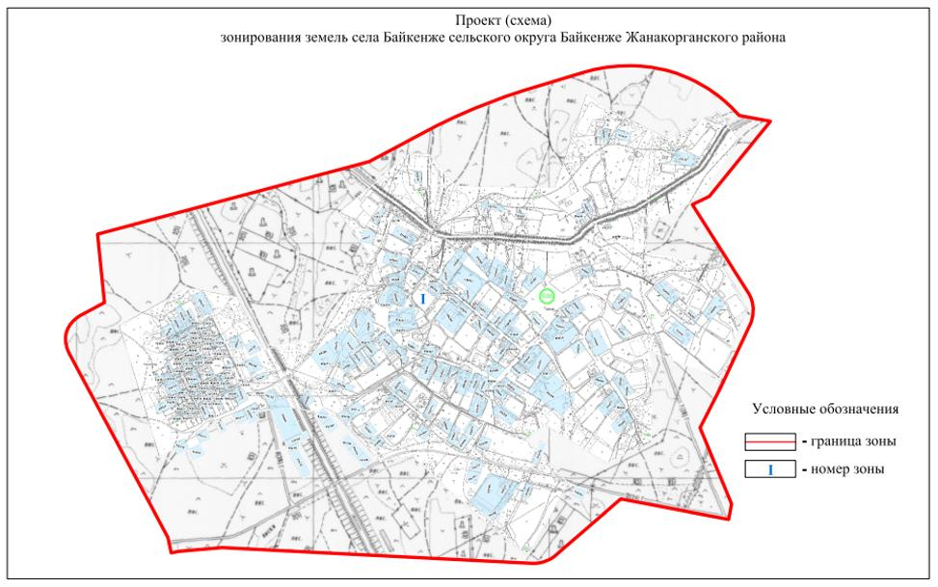

|  |  |
| --- | --- |
|  | Приложение 6 к решению |
|  | Жанакорганского районного маслихата |
|  | от 25 марта 2021 года № 21 |

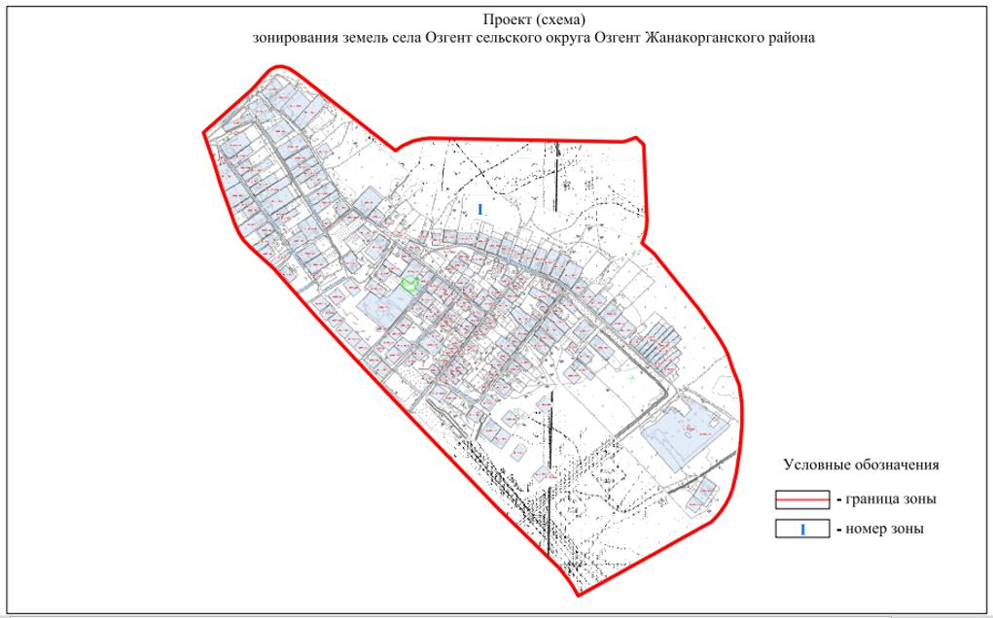

|  |  |
| --- | --- |
|  | Приложение 7 к решению |
|  | Жанакорганского районного маслихата |
|  | от 25 марта 2021 года № 21 |

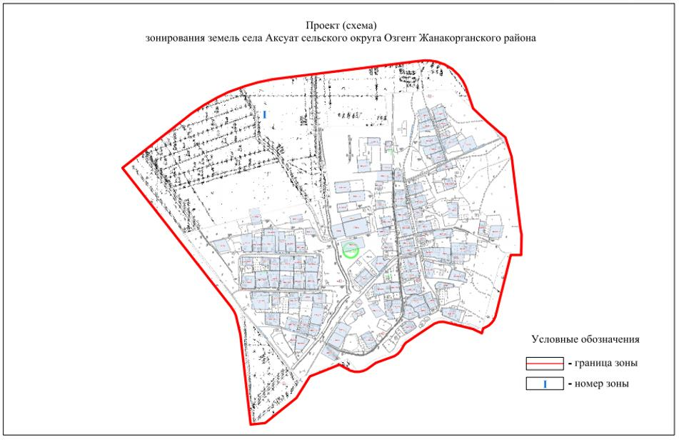

|  |  |
| --- | --- |
|  | Приложение 8 к решению |
|  | Жанакорганского районного маслихата |
|  | от 25 марта 2021 года № 21 |

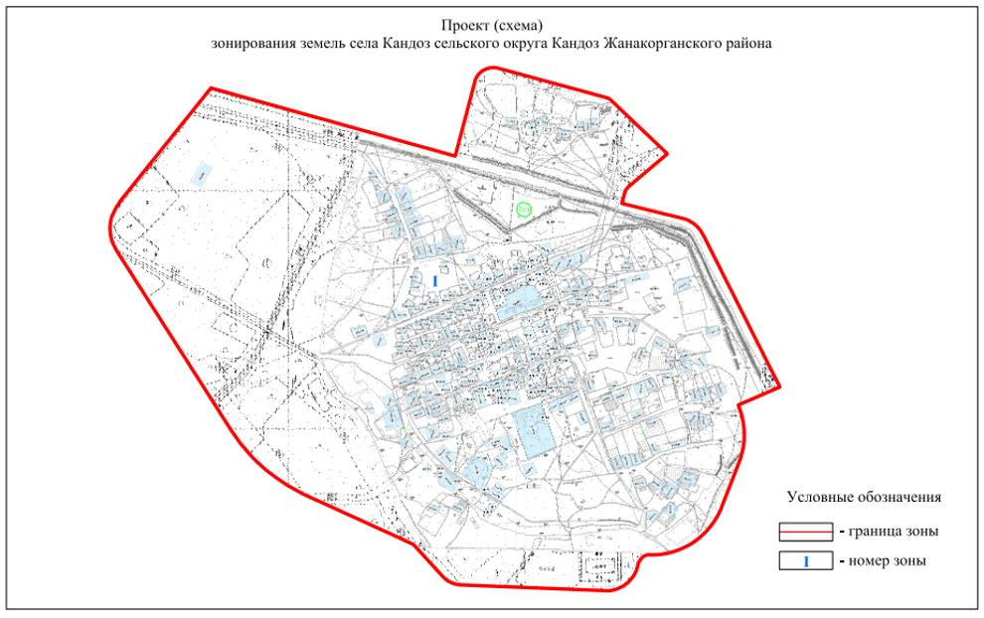

|  |  |
| --- | --- |
|  | Приложение 9 к решению |
|  | Жанакорганского районного маслихата |
|  | от 25 марта 2021 года № 21 |

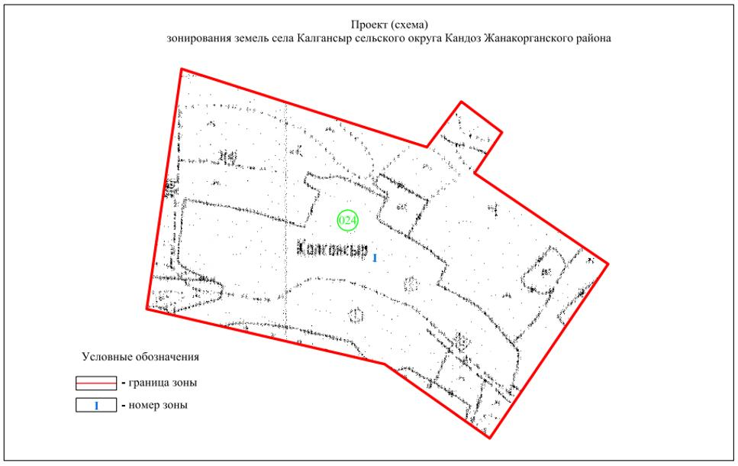

|  |  |
| --- | --- |
|  | Приложение 10 к решению |
|  | Жанакорганского районного маслихата |
|  | от 25 марта 2021 года № 21 |

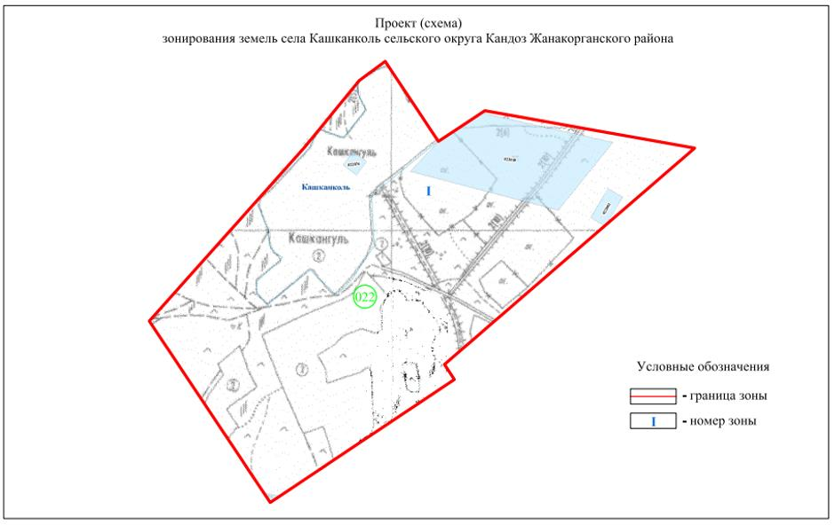

|  |  |
| --- | --- |
|  | Приложение 11 к решению |
|  | Жанакорганского районного маслихата |
|  | от 25 марта 2021 года № 21 |

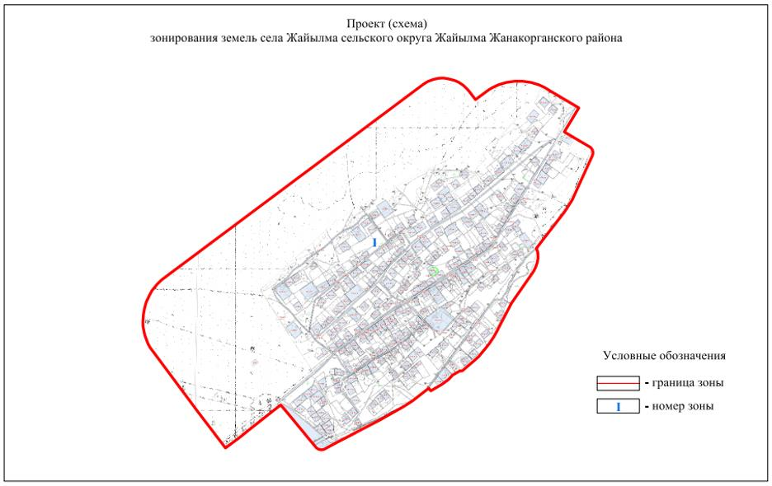

|  |  |
| --- | --- |
|  | Приложение 12 к решению |
|  | Жанакорганского районного маслихата |
|  | от 25 марта 2021 года № 21 |

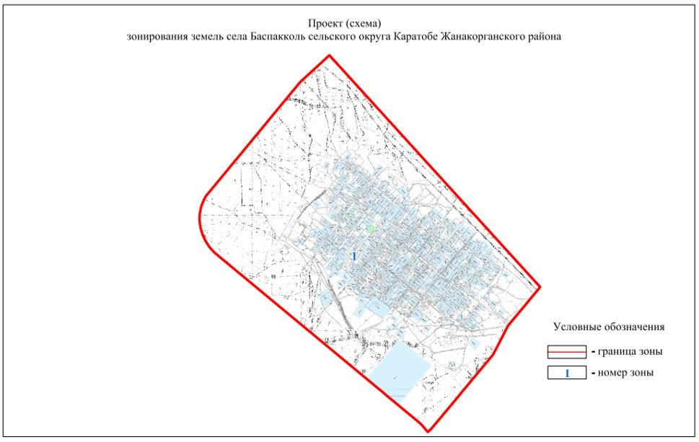

|  |  |
| --- | --- |
|  | Приложение 13 к решению |
|  | Жанакорганского районного маслихата |
|  | от 25 марта 2021 года № 21 |

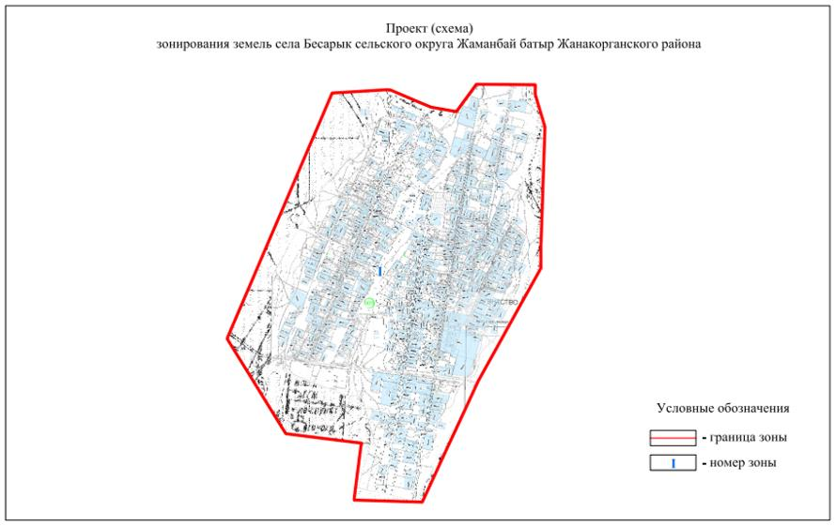

|  |  |
| --- | --- |
|  | Приложение 15 к решению |
|  | Жанакорганского районного маслихата |
|  | от 25 марта 2021 года № 21 |

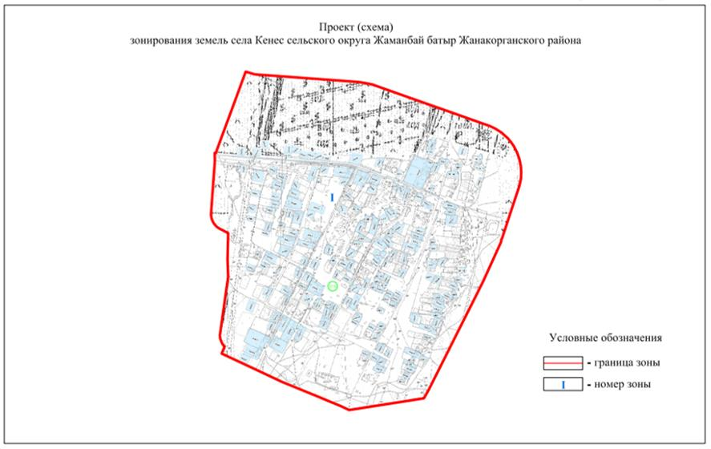

|  |  |
| --- | --- |
|  | Приложение 15 к решению |
|  | Жанакорганского районного маслихата |
|  | от 25 марта 2021 года № 21 |

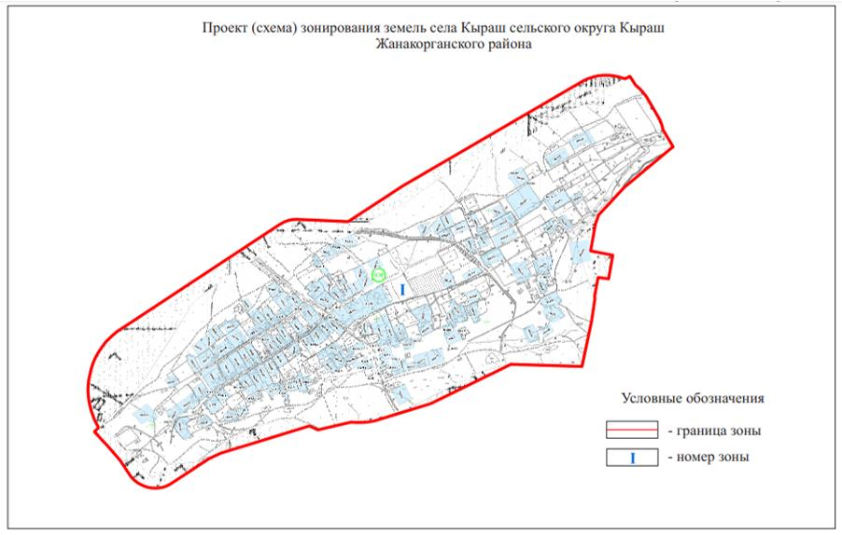

|  |  |
| --- | --- |
|  | Приложение 16 к решению |
|  | Жанакорганского районного маслихата |
|  | от 25 марта 2021 года № 21 |

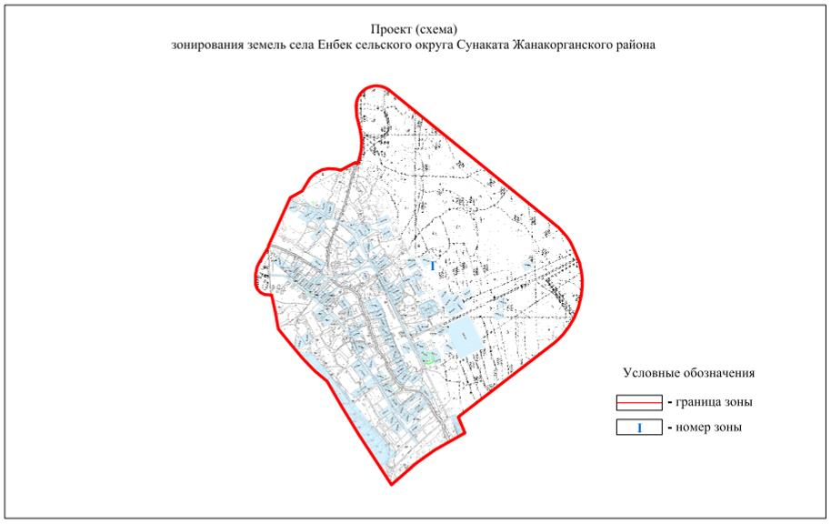

|  |  |
| --- | --- |
|  | Приложение 17 к решению |
|  | Жанакорганского районного маслихата |
|  | от 25 марта 2021 года № 21 |

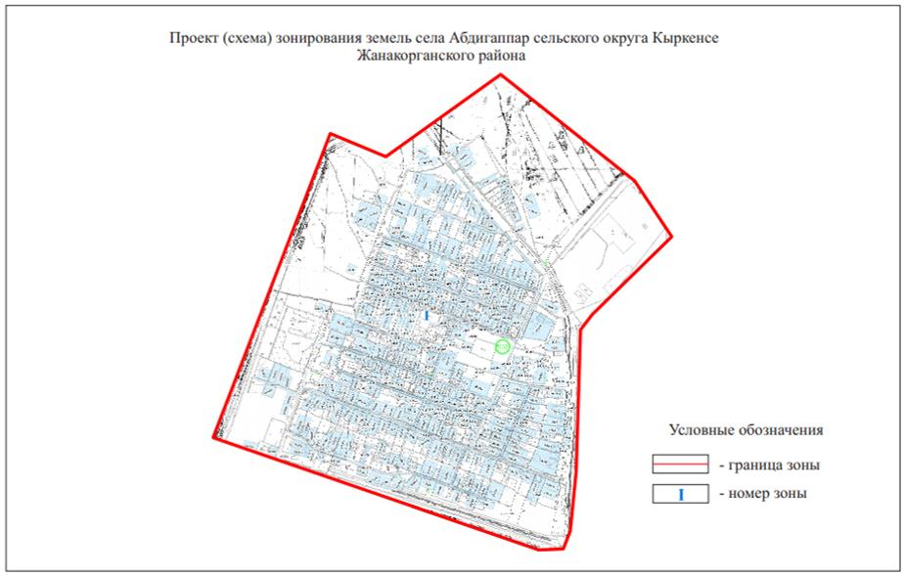

|  |  |
| --- | --- |
|  | Приложение 18 к решению |
|  | Жанакорганского районного маслихата |
|  | от 25 марта 2021 года № 21 |

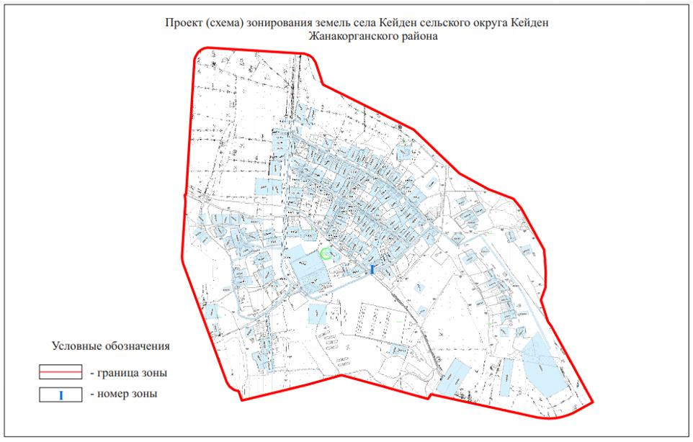

|  |  |
| --- | --- |
|  | Приложение 19 к решению |
|  | Жанакорганского районного маслихата |
|  | от 25 марта 2021 года № 21 |

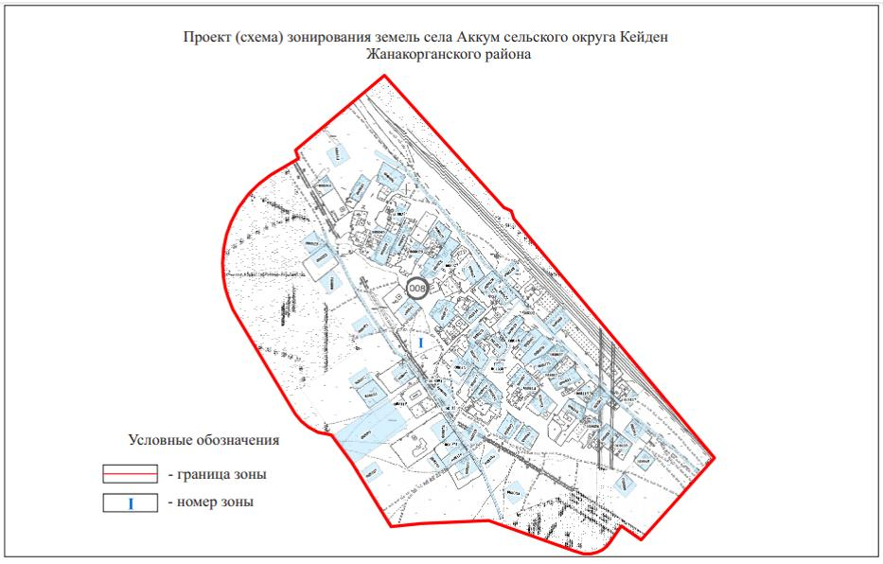

|  |  |
| --- | --- |
|  | Приложение 20 к решению |
|  | Жанакорганского районного маслихата |
|  | от 25 марта 2021 года № 21 |

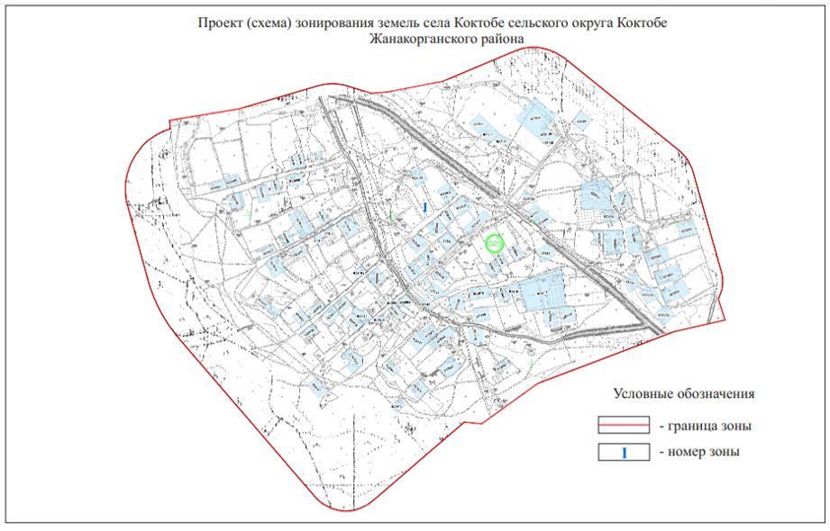

|  |  |
| --- | --- |
|  | Приложение 21 к решению |
|  | Жанакорганского районного маслихата |
|  | от 25 марта 2021 года № 21 |

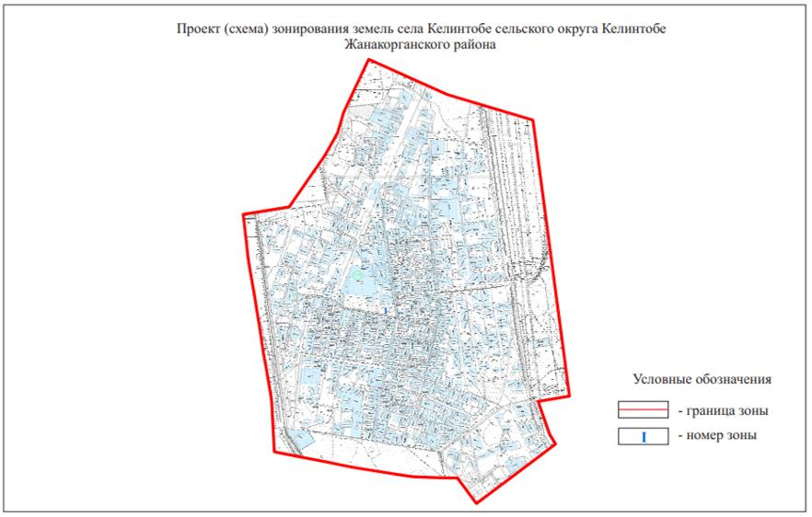

|  |  |
| --- | --- |
|  | Приложение 22 к решению |
|  | Жанакорганского районного маслихата |
|  | от 25 марта 2021 года № 21 |

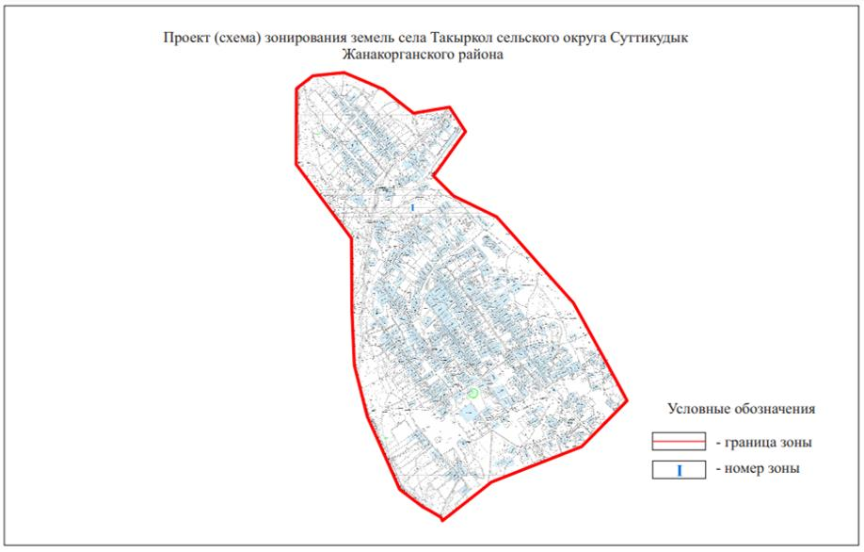

|  |  |
| --- | --- |
|  | Приложение 23 к решению |
|  | Жанакорганского районного маслихата |
|  | от 25 марта 2021 года № 21 |

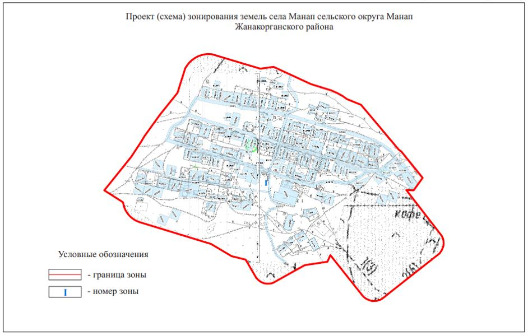

|  |  |
| --- | --- |
|  | Приложение 24 к решению |
|  | Жанакорганского районного маслихата |
|  | от 25 марта 2021 года № 21 |

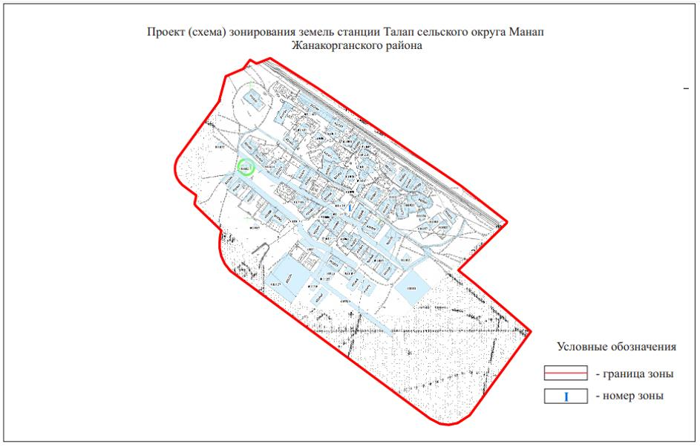

|  |  |
| --- | --- |
|  | Приложение 25 к решению |
|  | Жанакорганского районного маслихата |
|  | от 25 марта 2021 года № 21 |

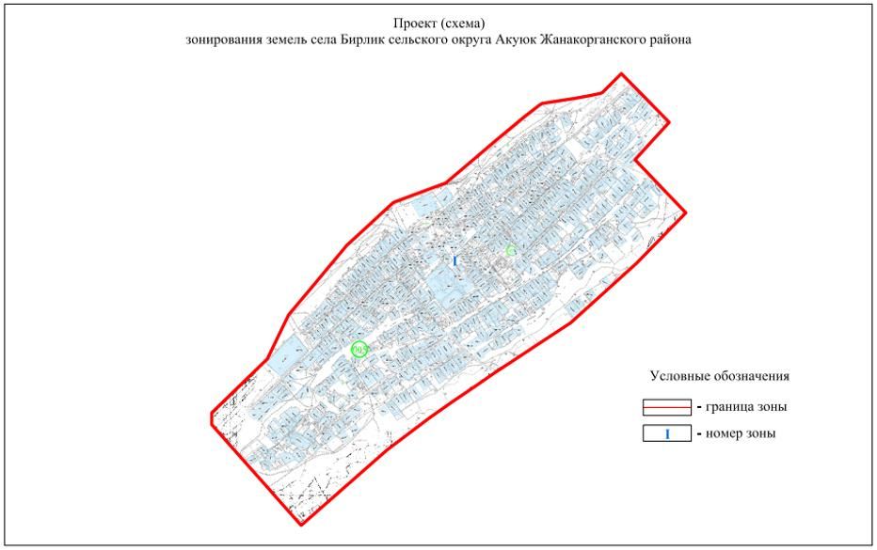

|  |  |
| --- | --- |
|  | Приложение 26 к решению |
|  | Жанакорганского районного маслихата |
|  | от 25 марта 2021 года № 21 |

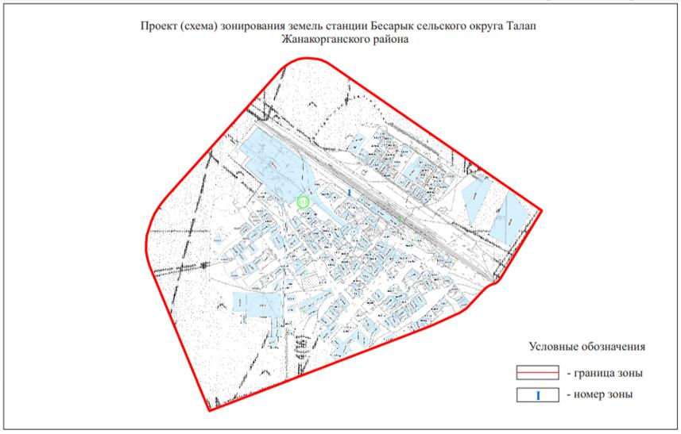

|  |  |
| --- | --- |
|  | Приложение 27 к решению |
|  | Жанакорганского районного маслихата |
|  | от 25 марта 2021 года № 21 |

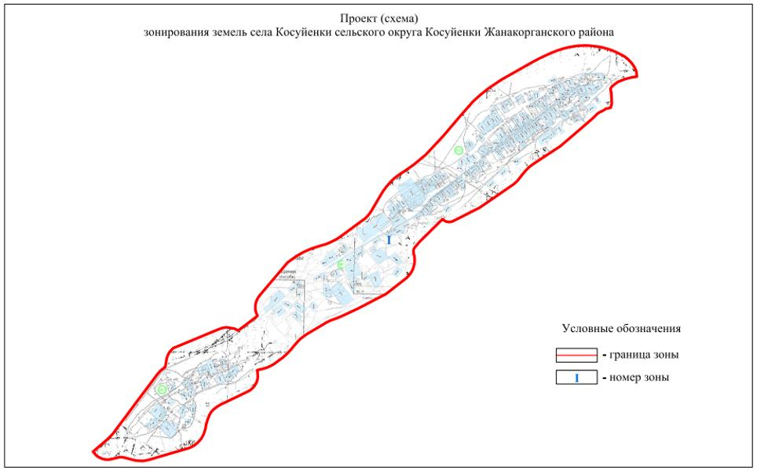

|  |  |
| --- | --- |
|  | Приложение 28 к решению |
|  | Жанакорганского районного маслихата |
|  | от 25 марта 2021 года № 21 |

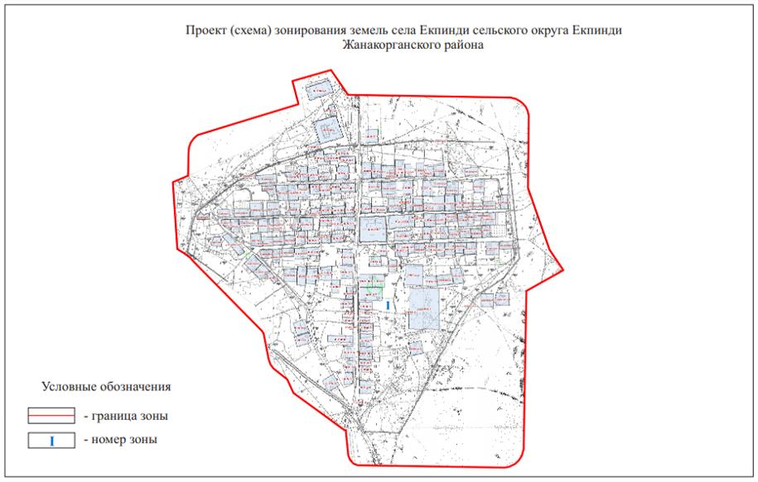

|  |  |
| --- | --- |
|  | Приложение 29 к решению |
|  | Жанакорганского районного маслихата |
|  | от 25 марта 2021 года № 21 |

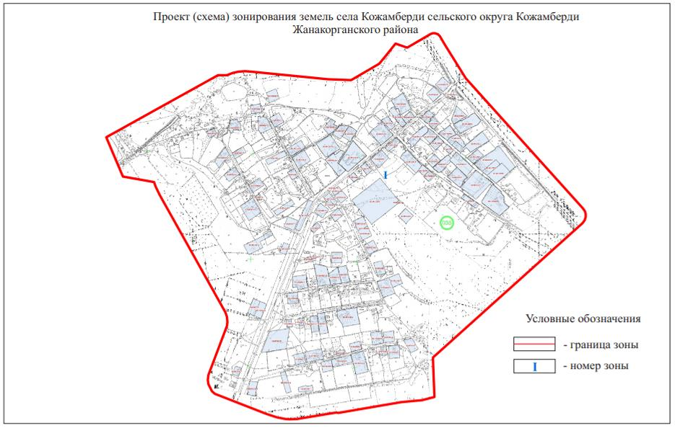

|  |  |
| --- | --- |
|  | Приложение 30 к решению |
|  | Жанакорганского районного маслихата |
|  | от 25 марта 2021 года № 21 |

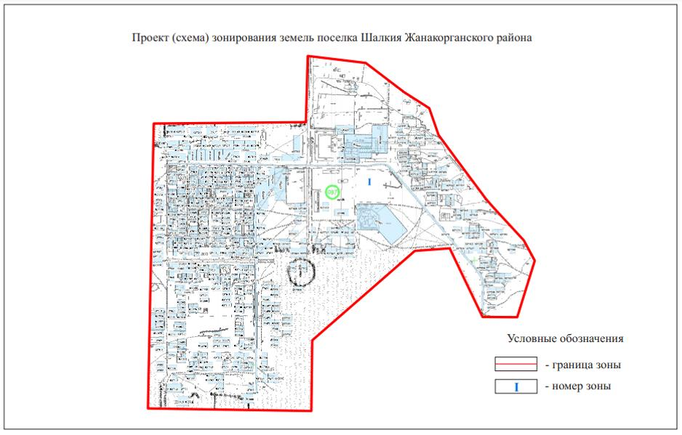

|  |  |
| --- | --- |
|  | Приложение 31 к решению |
|  | Жанакорганского районного маслихата |
|  | от 25 марта 2021 года № 21 |

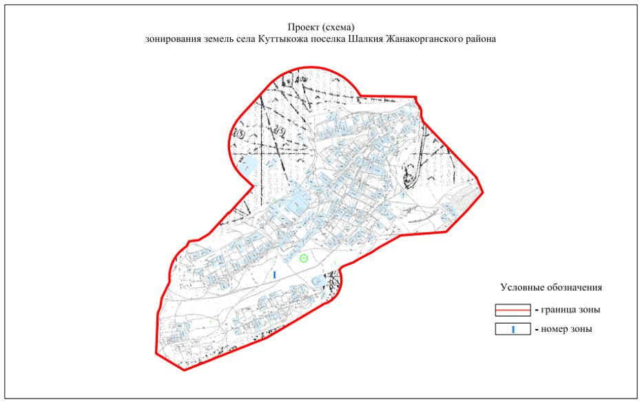

|  |  |
| --- | --- |
|  | Приложение 32 к решению |
|  | Жанакорганского районного маслихата |
|  | от 25 марта 2021 года № 21 |

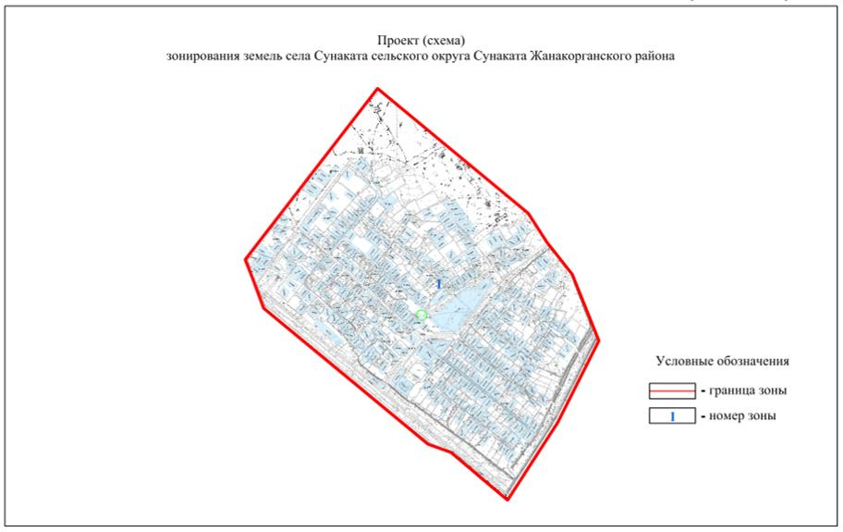

|  |  |
| --- | --- |
|  | Приложение 33 к решению |
|  | Жанакорганского районного маслихата |
|  | от 25 марта 2021 года № 21 |

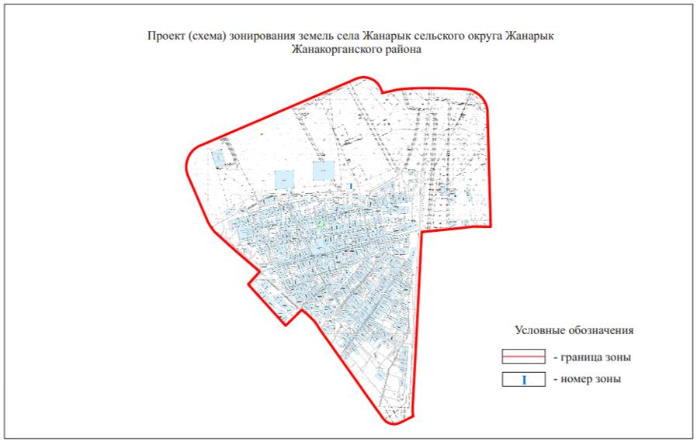

|  |  |
| --- | --- |
|  | Приложение 34 к решению |
|  | Жанакорганского районного маслихата |
|  | от 25 марта 2021 года № 21 |

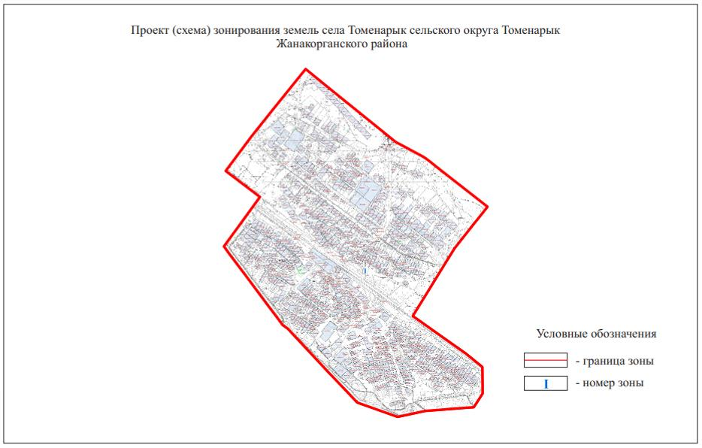

|  |  |
| --- | --- |
|  | Приложение 35 к решению |
|  | Жанакорганского районного маслихата |
|  | от 25 марта 2021 года № 21 |

**Границы оценочных зон и поправочные коэффициенты к базовым ставкам платы за земельные участки в сельских населенных пунктах Жанакорганского района**

|  |  |  |  |  |  |  |
| --- | --- | --- | --- | --- | --- | --- |
| № | Наименование населенного пункта | Номер зоны | Кадастровый квартал | Поправочные коэффициенты | Площадь населенного пункта, гектар | Площадь зоны, гектар |
| 1 | село Акжол сельского округа М. Налибаева | I | 10-149-030 | 0,9 | 340,0 | 340,0 |
| 2 | село Тугискен сельского округа Аккорган | I | 10-149-041 | 0,9 | 722,5 | 722,5 |
| 3 | село Кожакент сельского округа Кожакент | I | 10-149-031 | 0,9 | 660,3 | 660,3 |
| 4 | село Билибай сельского округа Байкенже | I | 10-149-019 | 0,9 | 105,6 | 105,6 |
| 5 | село Байкенже сельского округа Байкенже | I | 10-149-036 | 0,9 | 451,0 | 451,0 |
| 6 | село Озгент сельского округа Озгент | I | 10-149-028 | 0,9 | 242,15 | 242,15 |
| 7 | село Аксуат сельского округа Озгент | I | 10-149-029 | 0,9 | 146,4 | 146,4 |
| 8 | село Кандоз сельского округа Кандоз | I | 10-149-021 | 0,9 | 417,6 | 417,6 |
| 9 | село Калгансыр сельского округа Кандоз | I | 10-149-024 | 0,7 | 46,0 | 46,0 |
| 10 | село Кашканколь сельского округа Кандоз | I | 10-149-022 | 0,7 | 946,0 | 946,0 |
| 11 | село Жайылма сельского округа Жайылма | I | 10-149-018 | 0,9 | 494,4 | 494,4 |
| 12 | село Баспакколь сельского округа Каратобе | I | 10-149-025 | 0,9 | 487,2 | 487,2 |
| 13 | село Бесарык сельского округа Жаманбай батыр | I | 10-149-009 | 0,9 | 392,0 | 392,0 |
| 14 | село Кенес сельского округа Жаманбай батыр | I | 10-149-010 | 0,9 | 327,3 | 327,3 |
| 15 | село Кыраш сельского округа Кыраш | I | 10-149-006 | 0,9 | 232,0 | 232,0 |
| 16 | село Енбек сельского округа Сунаката | I | 10-149-015 | 0,9 | 220,5 | 220,5 |
| 17 | село Абдигаппар сельского округа Кыркенсе | I | 10-149-032 | 0,9 | 249,2 | 249,2 |
| 18 | село Кейден сельского округа Кейден | I | 10-149-020 | 0,9 | 308,5 | 308,5 |
| 19 | село Аккум сельского округа Кейден | I | 10-149-008 | 0,9 | 107,0 | 107,0 |
| 20 | село Коктобе сельского округа Коктобе | I | 10-149-023 | 0,9 | 216,1 | 216,1 |
| 21 | село Келинтобе сельского округа Келинтобе | I | 10-149-026 | 0,9 | 473,47 | 473,47 |
| 22 | село Такыркол сельского округа Суттикудык | I | 10-149-017 | 0,9 | 336,0 | 336,0 |
| 23 | село Манап сельского округа Манап | I | 10-149-012 | 0,9 | 140,0 | 140,0 |
| 24 | станция Талап сельского округа Манап | I | 10-149-011 | 0,9 | 98,6 | 98,6 |
| 25 | село Бирлик сельского округа Акуюк | I | 10-149-005 | 0,9 | 350,7 | 350,7 |
| 26 | станция Бесарык сельского округа Талап | I | 10-149-013 | 0,9 | 230,1 | 230,1 |
| 27 | село Косуйенки сельского округа Косуйенки | I | 10-149-007 | 0,9 | 264,0 | 264,0 |
| 28 | село Екпинди сельского округа Екпинди | I | 10-149-016 | 0,9 | 165,0 | 165,0 |
| 29 | село Кожамберди сельского округа Кожамберди | I | 10-149-035 | 0,9 | 247,0 | 247,0 |
| 30 | поселок Шалкия | I | 10-149-040 | 0,9 | 172,2 | 172,2 |
| 31 | село Куттыкожа поселка Шалкия | I | 10-149-037 | 0,9 | 346,0 | 346,0 |
| 32 | село Сунаката сельского округа Сунаката | I | 10-149-014 | 0,9 | 270,6 | 270,6 |
| 33 | село Жанарык сельского округа Жанарык | I | 10-149-033 | 0,9 | 400,6 | 400,6 |
| 34 | село Томенарык сельского округа Томенарык | I | 10-149-034 | 0,9 | 463,0 | 463,0 |

© 2012. РГП на ПХВ «Институт законодательства и правовой информации Республики Казахстан» Министерства юстиции Республики Казахстан